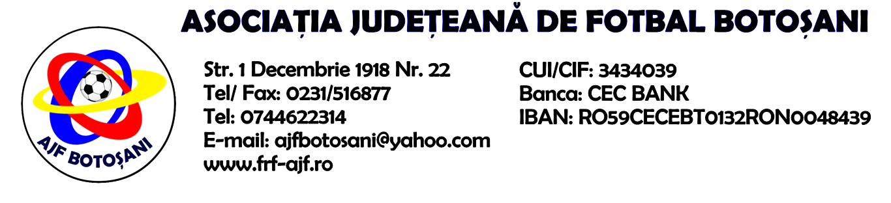

H O T A R A R E A
Nr. 31 din 31-03-2016

Comisia de Disciplina din cadrul Asociatiei Judetene de Fotbal Botosani intrunita la data de mai sus, in urma deliberarii a luat urmatoarele masuri:
1. Jucatorul Higel Vlad Sebastian de la echipa Venus Cotusca se sanctioneaza cu suspendarea pentru o perioada de 1(una) etapa si aplicarea unei penalitati sportive in cuantum de 25 lei, conform art.63,alin.1,lit.g) si art 63,alin.2.1 raportat la art.44.63.2.1. din Regulamentul Disciplinar.
2. Jucatorul Tarus Mihai de la echipa CS Dante Botosani se sanctioneaza cu suspendarea pentru o perioada de 2(doua) etape conform art.63,alin.1,lit.a) si art.63,alin.2.4 din Regulamentul Disciplinar.
3. Jucatorul Sadaveac Marian Bogdan de la echipa ACS Bucovina Rogojesti se sanctioneaza cu suspendarea pentru o perioada de 4(patru) etape si aplicarea unei penalitati sportive in cuantum de 50 lei, conform art.65,lit.a) raportat la art.51.65.a. din Regulamentul Disciplinar.
4. Jucatorul Fitzingher Ilie Ionut de la echipa AS 2000 Bucecea se sanctioneaza cu suspendarea pentru o perioada de 5(cinci) etape si aplicarea unei penalitati sportive in cuantum de 80 lei, conform art.63,alin.1,lit.g), art.63,alin2.1 si art.65,lit.a) raportat la art.51.65.a. din Regulamentul Disciplinar. Comisia constata ca jucatorul este recidivist.
5. Echipa AS 2000 Bucecea primeste o penalitate sportiva in cuantum de 50 lei in temeiul art.78,lit.a raportat la art.72.78.a) din Regulamentul Disciplinar(comportarea neregulamentara a echipei - minim 5 avertismente in cursul unui joc), la jocul AS 2000 Bucecea & Viitorul Blandesti.
6. Jucatorul Ungureanu Marian Catalin de la echipa CS Sanatatea Darabani se sanctioneaza cu suspendarea pentru o perioada de 1(una) etapa si aplicarea unei penalitati sportive in cuantum de 30 lei, conform art.63,alin.1,lit.g) si art.63,alin.2.1 raportat la art.44.63.2.1. din Regulamentul Disciplinar.
7. Echipa Flacara Vlasinesti primeste o penalitate sportiva in cuantum de 50 lei in temeiul art.78,lit.a raportat la art.72.78.a) din Regulamentul Disciplinar(comportarea neregulamentara a echipei - minim 5 avertismente in cursul unui joc), la jocul CS Sanatatea Darabani & Flacara Vlasinesti.
8. Echipa Flacara Vlasinesti primeste o penalitate sportiva in cuantum de 150 lei in temeiul art.78,lit.c raportat la art.73.78.c) din Regulamentul Disciplinar(mai multi jucatori ameninta sau intimideaza arbitrul) la jocul CS Sanatatea Darabani & Flacara Vlasinesti.
9. Comisia convoaca jucatorul Sandu Bogdan Marian de la echipa Flacara Vlasinesti pentru audiere la data de 07.04.2016 ora 17:00 la sediul A.J.F. Botosani, in vederea elucidarii faptelor petrecute la jocul dintre CS Sanatatea Darabani & Flacara Vlasinesti.
10. Jucatorul Stefancu Dinu de la echipa AS Real Hudesti se sanctioneaza cu suspendarea pentru o perioada de 2(doua) etape si aplicarea unei penalitati sportive in cuantum de 30 lei, conform art.63,alin.1,lit.f) raportat la art.45.63.2.2. din Regulamentul Disciplinar.
11. Jucatorul Sava Ovidiu de la echipa AS Viitorul Dersca se sanctioneaza cu suspendarea pentru o perioada de 2(doua) etape si aplicarea unei penalitati sportive in cuantum de 30 lei, conform art.63,alin.1,lit.f) raportat la art.45.63.2.2. din Regulamentul Disciplinar.
12. Jucatorul Zamfirache Bogdan de la echipa AS Real Hudesti se sanctioneaza cu suspendarea pentru o perioada de 4(patru) etape si aplicarea unei penalitati sportive in cuantum de 40 lei, conform art.65,lit.a) raportat la art51.65.a) din Regulamentul Disciplinar.
Masurile luate pot fi atacate cu apel in termen de 5 zile de la publicarea lor pe site-ul www.frf-ajf.ro/botosani conf.art.117, pct.5 din Regulamentul Disciplinar.

Comisia de Disciplina

